Лабораторно-практическое занятие 15

Тема: Сводные таблицы в Excel. Консолидация данных
Ход работы:

Задание 1. Сводные таблицы
- Создайте таблицу согласно образцу.
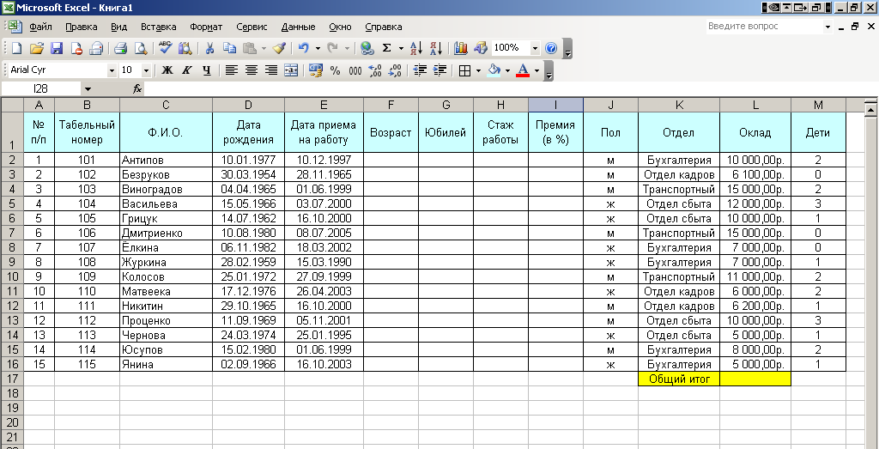

- Переименуйте лист в «Список сотрудников»
- В ячейку F2 введите формулу =ЦЕЛОЕ((СЕГОДНЯ()-D2)/365), предварительно поставив числовой формат для этой ячейки
- В ячейку G2 введите формулу =ЕСЛИ(ОСТАТ(F2;5)=0;"+";"-")
- В ячейку H2 введите формулу =ЦЕЛОЕ((СЕГОДНЯ()-E2)/365)
- В ячейку I2 введите формулу =ЕСЛИ(И(G2="+";H2>=5);50;"-")
- В ячейке L17 рассчитайте сумму всех окладов.
- Выделите любую ячейку списка и выполните команду Данные – Сводная таблица.
- Начинает работать Мастер сводных таблиц. На первом шаге нужно указать источник данных для создания сводной таблицы.
В данном случае установите переключатель в положение В списке или базе данных Microsoft Office Excel. В качестве создаваемого отчета выберите сводную таблицу.
- На втором шаге необходимо указать диапазон ячеек для создания сводной таблицы. Так как одна из ячеек списка была выделена, по умолчанию Excel принимает в качестве диапазона весь список. Он выделяется бегущим пунктиром.
- На третьем шаге определяется структура сводной таблицы.

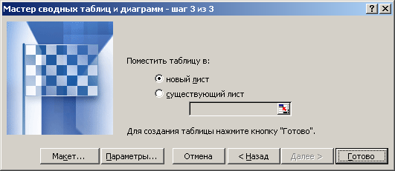

- Щелкните на кнопке Макет для определения структуры сводной таблицы. В диалоговом окне расположен шаблон, содержащий четыре области. В этих областях нужно разместить названия полей исходного списка. Эти поля размещены справа от шаблона.
- Перетащите мышью поле «Отдел» в область Строка, а поле «Оклад» - в область Данные.

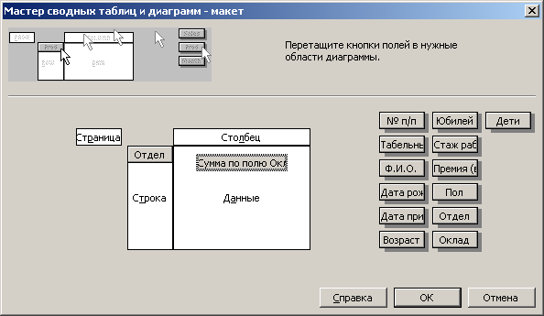

- Щелкните ОК. Теперь снова появилось диалоговое окно третьего шага Мастера сводных таблиц. В нем предлагается выбрать место размещения сводной таблицы. Выберите новый лист. В результате на новом листе получится сводная таблица.
- В ячейке «Отдел» есть кнопка раскрывающегося списка всех отделов.
- Снимите флажок у транспортного отдела. Обратите внимание, что теперь данных по транспортному отделу в сводной таблице нет.
- Снова выведите на экран данные по транспортному отделу.
- Измените заголовок Сумма по полю Оклад на Суммарный оклад. Это можно выполнить обычным способом.
- Установите ячейкам поля «Итог» денежный формат.
- Измените название строки «Общий итог» на «Всего».
- Переименуйте новый лист в «Сумма по отделам».
- Расположите названия отделов в области строк. Для этого щелкните мышью на ячейке A4 и удерживая клавишу переместите указатель мыши на ячейку B3.
- Аналогичным образом верните таблице первоначальный вид (переместите указатель мыши с ячейки B3 на А4).
- Добавьте в область строк поле «Ф.И.О.»
- Поместите поле «Отдел» в область строк.
- Измените в исходном списке оклад любого работника. Обратите внимание, что данные в сводной таблице не изменились. Для того, чтобы изменения в исходном списке отразились в сводной таблице, нужно перейти на лист со сводной таблицей, выделить одну из ячеек таблицы и выполнить команду Данные – обновить данные.
- В данном примере производилось суммирование окладов по отделам. Если нужно использовать другие итоговые функции, выделите ячейку Суммарный оклад в области данных и щелкните кнопку Параметры поля на панели инструментов Сводные таблицы.

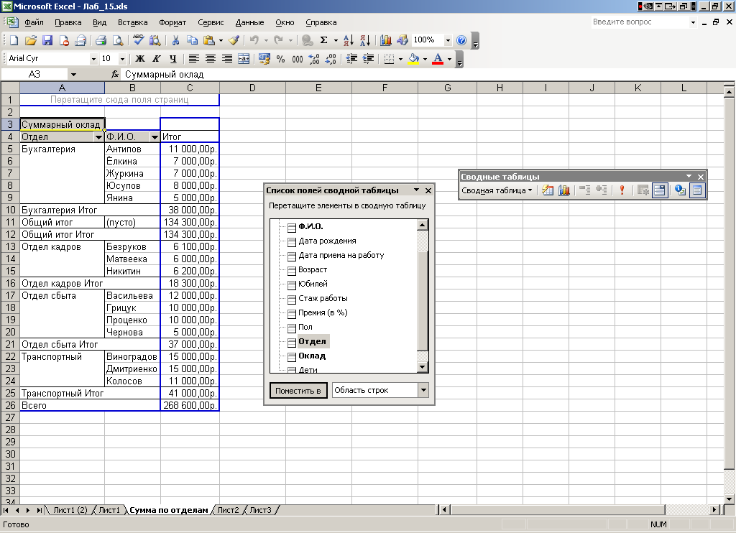

- Появится диалоговое окно Вычисление поля сводной таблицы. В нем нужно выбрать итоговую функцию из предложенного списка. Выберите Максимум, затем – ОК. Обратите внимание на то, как изменились итоговые значения в сводной таблице.

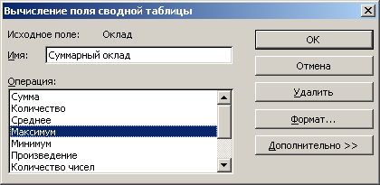

- Верните таблицу в исходное состояние (измените операцию Максимум на операцию Сумма)
- Удалите из сводной таблицы поле «Ф.И.О». Для этого достаточно просто перетащить ячейку с названием этого поля за пределы сводной таблицы. Теперь сводная таблица содержит только данные о суммарных окладах по отделам.
- Вычислите, какой процент от общей выплаченной суммы составляет суммарный оклад каждого отдела. Для этого выберите Параметры поля. В окне Вычисление поля сводной таблицы нажмите кнопку Дополнительно и в списке Дополнительные вычисления выберите Доля от суммы по столбцу.
- Получите информацию о количестве сотрудников мужского и женского пола, не имеющих детей, имеющих одного ребенка, имеющих двух детей и т.д.
Для этого:
Выделите ячейку в исходном списке. Запустите мастер сводных таблиц. После второго шага Excel задаст вопрос, строить ли независимую таблицу или использовать существующую. Постройте независимую таблицу на новом листе.
- В появившемся окне в поле Строка перетяните Дети, в поле Столбец – поля Пол и Отдел, в поле Данные – Дети.
- Получившаяся сводная таблица достаточно громоздка.
- Перетащите поле «Отдел» в область страниц (т.е. на надпись Перетащите сюда поля страниц)
- Стрелка рядом со словом Все позволяет выбирать из списка сведения только по конкретному отделу.
- Переименуйте новый лист в Дети.

Задание 2. Консолидация данных.

Консолидация данных – это процедура получения итогов для данных, расположенных в различных частях таблицы (несмежные диапазоны). Подлежащие консолидации данные могут располагаться как на одном рабочем листе, так и на разных, а также в различных книгах.
- Создайте новую рабочую книгу и переименуйте листы в: Восточный, Западный, Северный, Южный.
- На каждом из листов создайте таблицы с соответствующими данными.

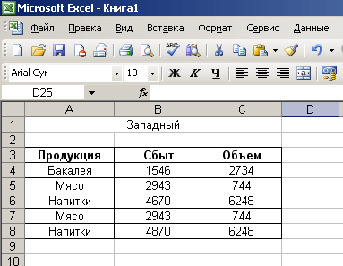
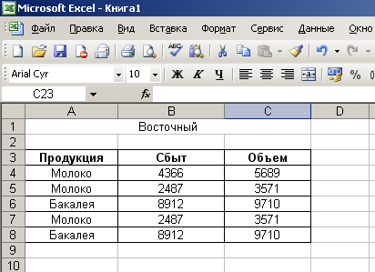
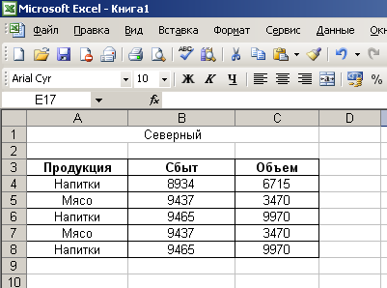
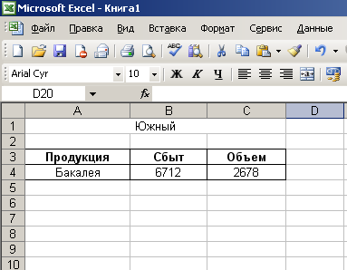

- Добавьте еще один лист и переименуйте его в Консолидация.
- Выделите ячейку, которая будет служить верхней левой ячейкой для блока с результатами консолидации
- Выполните команду Данные – Консолидация. В диалоговом окне по умолчанию установлено Сумма. Но можно из раскрывающегося списка выбрать и другую итоговую функцию.

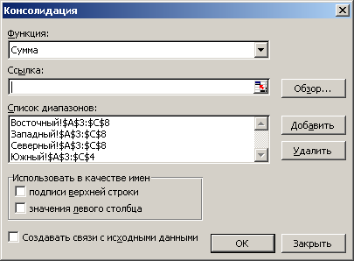

- Щелкните мышью в поле Ссылка. Теперь перейдите к добавлению диапазонов. Щелкните на ярлычке листа Восточный, в поле появится имя листа, теперь обведите мышью нужный диапазон (название таблицы в диапазон не включать). Нажмите кнопку Добавить. Теперь перейдите на следующий лист и повторите эти операции со всеми последующими листами.
- Установите флажки Подписи верхней строки и Значение левого столбца, это нужно, чтобы информация в таблице идентифицировалась по названиям строк и столбцов. Флажок Создавать связи с исходными данными позволяет структурировать таблицу и для автоматического обновления данных в консолидированной таблице. Нажмите ОК.

